校领导视察研究生公寓建设工地
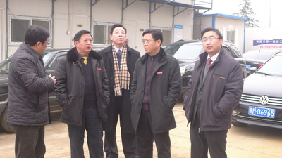
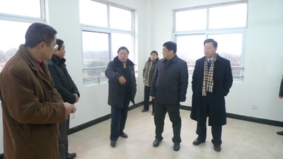
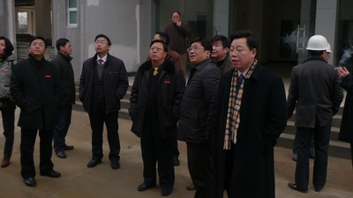
开学第一天，校领导陈绵水、梅国平、张艳国、黄加文在党校办、基建处、研究生院、后勤保障处、后勤集团等部分负责人的陪同下冒着寒风视察了研究生公寓建设工地。
目前，研究生公寓工程已近尾声，整体外观及内部装修都基本到位。校领导陈绵水一行对该工程的外部涂料，工程进展情况进行一一了解，并从人性化和安全的角度对学生宿舍装修，家具安装，学生活动室，步行阶梯等提出要求，要求将扫尾工程做细做好，建满意工程、放心工程。

